电气工程系实习场地文化建设项目
公 告

我校系第三批国家中职示范学校建设学校，其中电气自动化设备安装与维修建设专业之一。现我院根据该项目专业课程建设需要，向社会公开招标实习场地文化建设方案。具体要求公告如下：
一、 招标内容：见附录
- 公司资质要求
1、具有独立承担民事责任的能力； 具有良好的商业信誉和健全的财务会计制度；具有履行合同所必需的设备和专业技术能力；有依法缴纳税收和社会保障资金的良好记录；参加本次政府采购活动前三年内，在经营活动中没有重大违法记录；
2、法定代表人为同一个人的两个及两个以上法人，母公司、全资子公司及其控股公司，都不得在同一采购项目相同标段中同时参加竞谈，一经发现，将视同围标处理。
3、应具有500万元及以上注册资金经济实体；
4、签订合同时提供所需品牌原厂商正式授权书、产品质保函及售后服务承诺原件；
5、有良好的安装和售后服务队伍。
6、签订合同后，15日内完成所有项目。所有复印件均需加盖公章，装订成册
投标方需提供六本投标材料
三、标截止日期：2015年 4月7 日上午10：00前，投标报价表必须按要求单独密封，标书送至江苏省南通市工贸高级技工学校（江苏省南通工贸技师学院）综合楼901室。
四、联系方式
学校项目办联系电话：0513-89193982
联系人：石先生

南通工贸技师学院
2015/4/2


附件一、南通市工贸高级技工学校电气自动化设备安装与维修专业
示范校重点专电气工程系实习场地文化建设方案招标公告
一、设计意义
优良的学校环境，可以提供给师生更多的创造空间与动力，提升教学效果。前英国首相丘吉尔曾说：“我们先塑造环境，环境再塑造我们。”体现了环境塑造的重要性，说明了环境会影响人类的行为。学校环境，与教学效果息息相关，好的学习环境会提高教师的教学兴趣与效果，激发学生的求学兴趣，通过潜移默化的环境教育功能，陶冶学生情操，构建健康人格，培育面向未来、全面发展的学生。
培养一流的学生，需要一流的师资，也需要一流的学校环境。规划一流的校园环境，营造浓厚的学校环境文化，正是我们努力的方向。
二、设计目的
深刻挖掘、提炼、梳理南通工贸技师学院的文化理念等，确定个体、群体行为的规范性、视觉识别的统一性、校园格调的特色性和环境氛围的文化性，建设自由、快乐、温馨、向上、和谐的南通工贸技师学院，营造优美、生动、多彩的学校文化，使学校环境文化起到润物无声、潜移默化的育人作用。
三、设计作用
1、陶冶学生的情操，使学生形成正确的人生观、价值观和世界观。优美的校园环境犹如春风化雨、润物无声。如诗如画的校园风光、布局合理的校园建筑、美丽怡人的校园景致、整洁有序的林荫道路、美观科学的教育布置、文明健康的教育设施等都给学生以巨大的精神力量。
学生在优美的环境中受到感染和熏陶，舒心怡神，触景生情，因美生爱，从而激发学生热爱学校、奋发学习的情怀。丰富多彩、健康高雅的校园文化，对低俗的文化和各种消极不健康的思想也能起到很好的抑制作用。
2、规范师生的言行。健全的规章制度和健康的集体舆论对师生的教学、学习、生活、思想、言行皆有规范作用。当思想言行不符合制度规范的要求时，文化氛围就会迫使他们自我调节矫正。当规范有序的环境文化渗透到校园各个角落时，不文明的现象就会自然地销声匿迹。
3、培养学生的健康个性，促进学生的心理健康。不同的人有不同的兴趣爱好。多彩的校园文化适应了学生精神需求的多样化，使学生在活动中认识自己的价值，树立积极向上的生活学习态度，优美的校园环境、丰富多彩的校园文化、和谐的人际关系可以培养学生良好的心理适应能力，拓宽学生的人际交往，使学生胸怀宽广，与人友好相处。
4、培养师生的集体意识和协作精神。学校环境文化建设以学校集体为单位，以班级团队为要素，以个体成员为基础，这要求每个学校成员要处理好个人与他人、集体之间的关系，注意相互间的协作，构成一种友好互助的群体氛围。一个充满理想、友好团结的集体定会使集体成员感受到集体的温暖，体会到集体力量的伟大，锤炼出严以律己、宽以待人的集体观念。
5、增强学生的竞争意识，提高学生的交际能力，培养学生的兴趣特长和创造能力，还可磨练学生意志。
四、设计原则
学校是教育的场所，学生是学习的主角，学校建筑环境应顺应教育的需求，处处以情感人、以景育人，以“人本化，人性化，可持续发展”为原则，为师生创造一个优雅宜人，欣欣向荣的学习、工作环境。
我们作如下定义：科技校园、产业校园、和谐校园
科技校园：融入现代科技理念，结合南通地方科技文化。突出学校及地域的技术特色，给学校营造出立意明确的职业化景观。
产业校园：学校与多家企业合作，且实践与理论同步。产业文化宣传与校园环境文化应相互渗透，互相融合，达到理念与实践神形合一的效果。
和谐校园：学校重视知识文化和人才素质的培养，因此校园景观应该具有鲜明的育人性和整体的美感。

五、建筑文化设计营造
1、功能：办公教学
2、设计范畴：电梯侧面、走廊、办公室、楼道等
3、设计内容

六、大体设计效果
1、电梯口处，侧面大墙壁以钛金字做门头，配置两个亚克力展板，内容可以与电气工程相关。
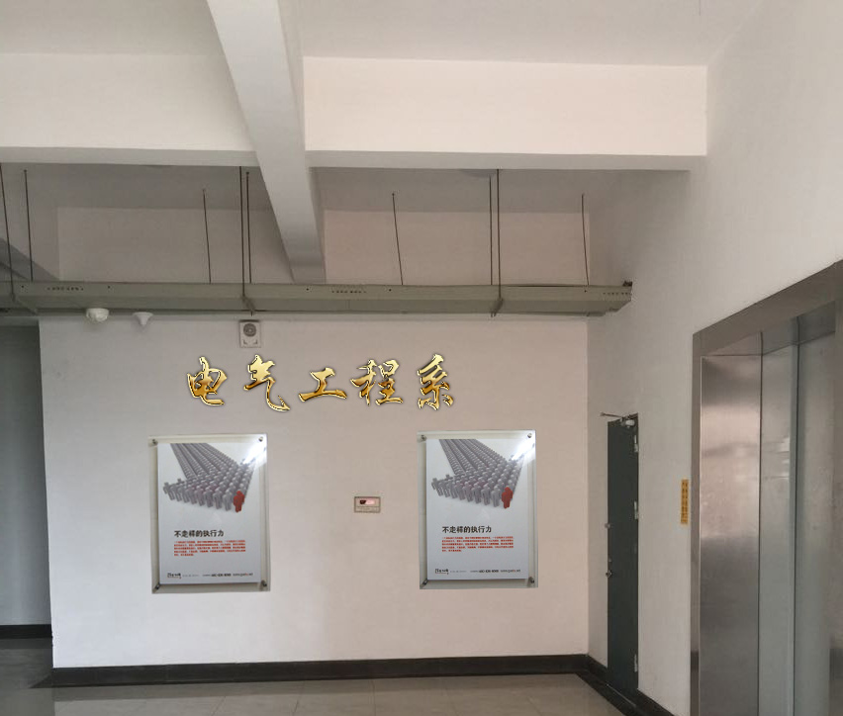
电梯口侧面制作一块亚克力指示牌
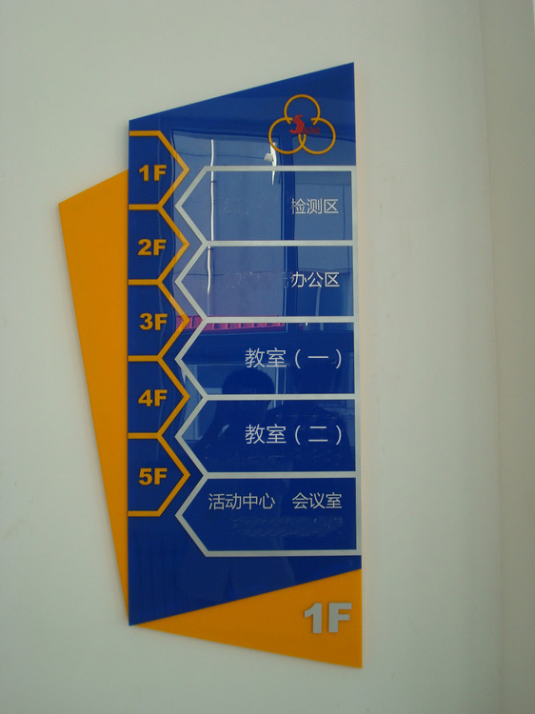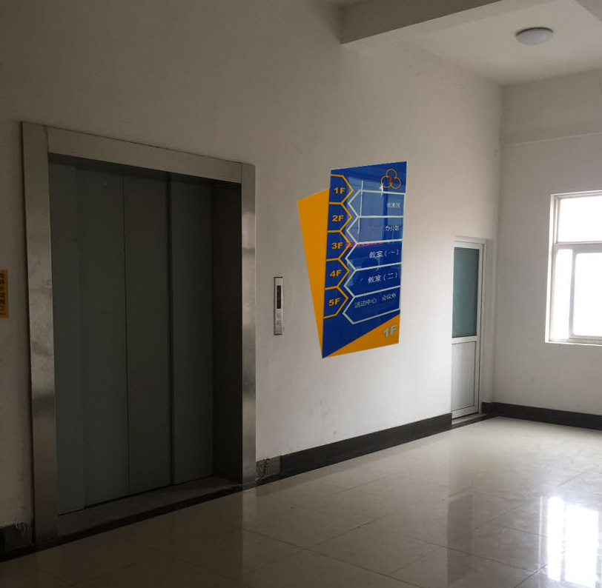

2、走廊两侧 配备亚克力展板，例如弟子规，名人名言等。
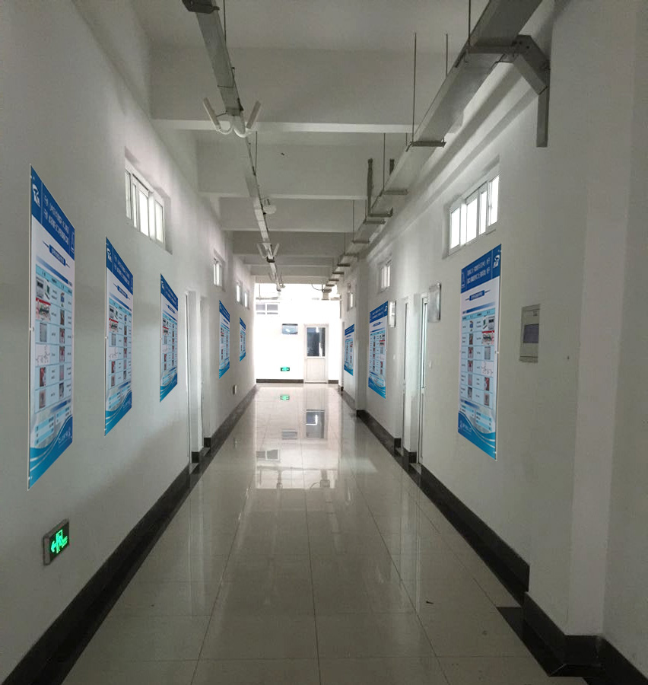
3、实验室 配备亚克力展板，例如：责任安全总则+名人名言
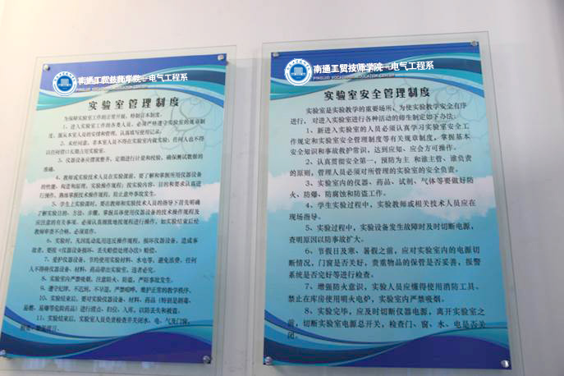
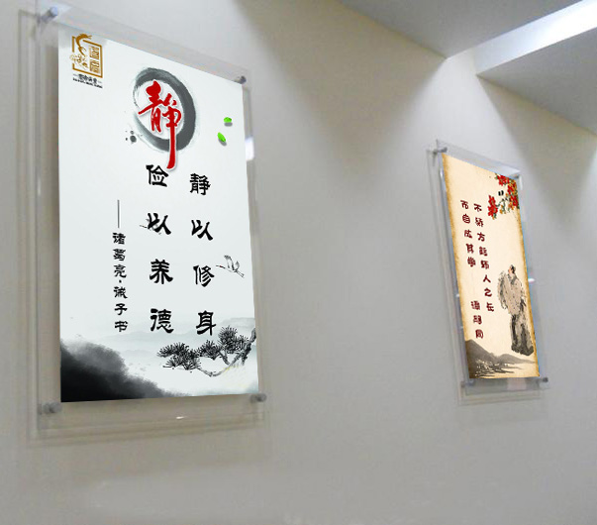

（或者选用铝合金可开启式展示区，更换图片方便快捷）

4、其他亚克力指示牌若干，如人物指示、警示标语、立式可升降不锈钢指引牌等
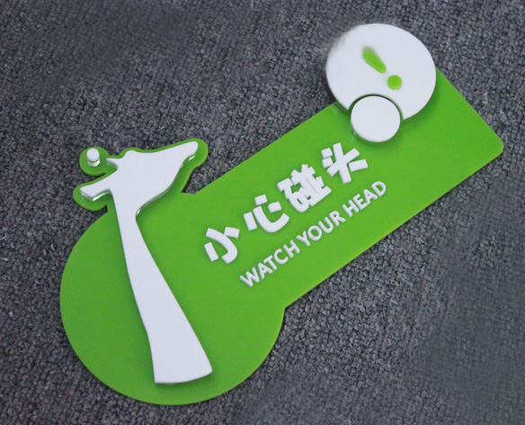

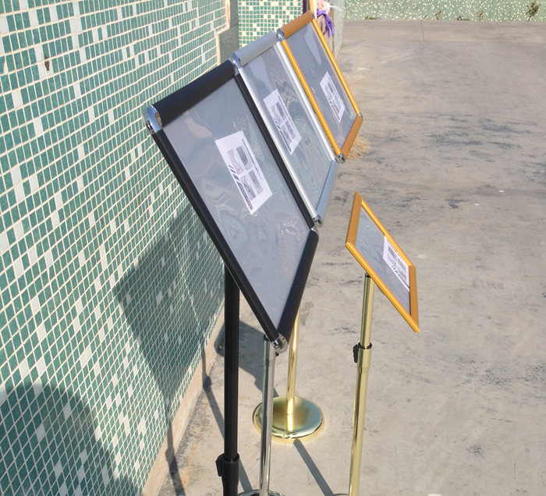

备注：亚克力展板设计内容和如下相关专业结构相对应：1、电气自动化设备安装与维修；2、机电一体化；3、楼宇自动化。

5、课桌凳
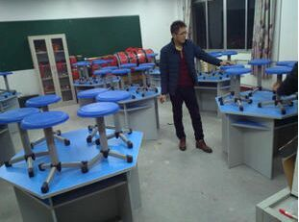
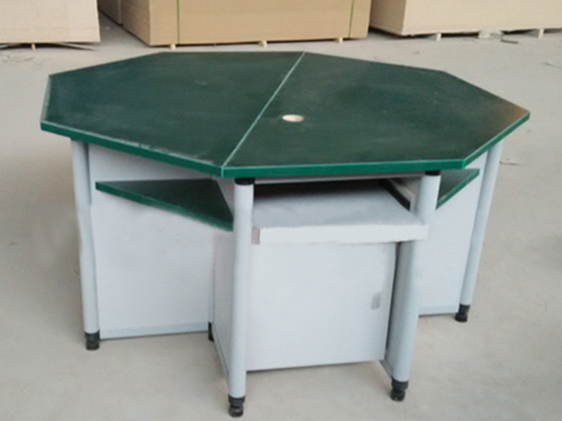

- 六边形桌子：
桌面采用2.5MM E1级环保板，桌面直径1.5M，六边形桌面，绿色，桌脚采用2.0MM厚钢管，桌面底部放置1.0MM圆管做为书架，桌面做成两个个体，合并时就为六边形桌。

- 学生凳：
尺寸0.36M*0.26M*0.42M，钢质材料，25*25，方管壁厚1.5MM。
报价表
项目 | 品牌、规格 | 位置 | 数量 | 单价 | 合计
钛金字门头 | 瑞昌、0.5M*0.5M | 电梯口侧面墙壁 | 5
墙壁亚克力展板 | 蒂森克鲁伯60CM*90CM | 电梯口侧面 | 2
墙壁亚克力展板 | 蒂森克鲁伯60CM*90CM | 走廊两侧 | 24
墙壁亚克力展板 | 蒂森克鲁伯60CM*90CM | 实验室（每间8块，16间） | 120
指示牌、警示语牌 |  |  | 若干
学生桌、凳 | 欧尼盛、6人 | 教室（一张六边形桌配6张凳子） | 14套
安装及辅料费 |  |  | 1

